轨道交通ACC系统

清分中心及互联网票务系统

上海华腾软件系统有限公司

目录
第一篇 前言 5
第一部分 目的 5
第二部分 范围 5
第三部分 系统总体结构 5
第二篇 中软华腾轨道交通电子票应用接入平台软件-系统设计 6
第一部分 基本设计理念 6
1 通用 6
2 可配置 6
3 组件化 6
4 层次化 7
第二部分 中软华腾轨道交通电子票应用接入平台软件架构 7
1 组织结构与功能划分 7
2 层级结构划分 8
3 数据库基本架构 8
第三部分 层次功能简介与层次间关系 9
1 应用层 9
2 基础配置层 9
第四部分 总体流程简述 10
1 用户总体生命周期简述 10
2 乘车状态总体生命周期简述 12
3 数据库表初步设计 12
3.1 乘车状态表定义 12
3.2 交易记录定义 12
第三篇 系统接口与功能 13
第一部分 应用层 13
1 用户信息 13
1.1 轨道交通乘车功能开通 13
1.2 乘车ID查询 14
1.3 轨道交通乘车功能关闭 15
2 乘车状态系统 16
2.1 乘车状态流转 17
2.2 乘车状态查询 18
2.3 乘车状态管理 18
2.3.1 乘车状态分析 19
2.3.2 根据订单编号改变乘车状态-至支付中降级状态 19
2.3.3 根据订单编号改变乘车状态-至乘车降级恢复 20
2.3.4 乘车锁定 21
2.3.5 乘车解锁 21
2.3.6 乘车正常 21
2.4 本地乘车余额 21
2.5 交易 22
2.5.1 同步交易 22
2.5.2 异步交易 22
2.5.3 异步交易取消 22
2.6 乘车交易记录查询 22
2.6.1 交易查询接口-按交易id 22
2.6.2 交易查询接口-按乘车ID 23
2.6.3 交易查询接口-历史记录 23
2.7 回调接口管理（二期） 23
3 对账与日终处理系统 24
3.1 对其他系统对账 24
3.2 对支付系统对接层的各支付渠道对账 24
3.3 内部审计 24
第二部分 基础配置层 24
1 车票类型管理与应用 24
2 应用参数导入 24
3 在线读写器系统（考虑将本系统对外开放或单独成服务提供相关功能） 24
第四篇 系统流程设计与典型应用场景 25
第一部分 乘车开通与关闭 25
1 乘车开通 25
2 乘车关闭 25
3 免密支付开通 25
4 免密支付渠道顺序管理 25
第二部分 乘车状态查询 25
1 乘车总体状态查询 25
2 乘车余额查询 25
3 乘车支付顺序查询 25
第三部分 乘车支付 25
1 订单号支付 25
1.1 支付结果即时返回型支付 25
1.2 支付结果异步返回型支付 25
2 支付结果查询 25
3 支付记录查询 26
4 单笔交易退款至乘车 26
4.1 即时退款 26
4.2 异步退款 26
5 乘车退款至付款账号 26
第四部分 乘车对账 26
1 对账信息生成 26
2 信息比对 26
3 信息补送 26
4 延迟信息处理 26
第五部分 退款 26
1 订单号退款 26
2 乘车余额退款 26
第五篇 非功能性设计 26
第一部分 数据库操作的可移植性 27
第二部分 可扩展性和高可用性 27

- 前言
  - 目的
本文档目的在于给出青岛地铁互联网票务平台设计说明，为该系统的开发人员、测试人员和维护人员提供参考，为项目的集成测试提供依据。
  - 范围
中软华腾轨道交通电子票应用接入平台软件主要实现：
为用户开通、关闭乘车功能
关注乘客乘车状态
外部系统通过交易提交改变乘客乘车状态
提供单边交易查询功能
通过标准化单边交易推送功能（二期）
提供黑名单与白名单管理
相关信息查询
相关接口对账
参数信息导入接口
等业务功能。
预留功能包括但不限于：票价在线计算系统、统一回调通知系统。
  - 系统总体结构
系统采用同城（应用）双活设计，红岛数据中心与辽阳东数据中心具备相同的功能，设备1:1配置。在正常情况下，红岛数据中心与辽阳东数据中心共同承担互联网票务业务的接入处理，在异常情况下（如恐怖袭击、地震、火灾等），数据中心任意一方不能投入运营时，另一方可承担互联网票务业务处理，保证系统稳定运行。
ACLC互联网票务双活系统按应用级双活等级设计，为实现此建设目标，系统应该从负载均衡、虚拟化、存储、应用及数据库多个层面对各部分进行统一设计，本方案仅从应用层面为满足系统双活需求进行设计描述。
系统逻辑架构图：
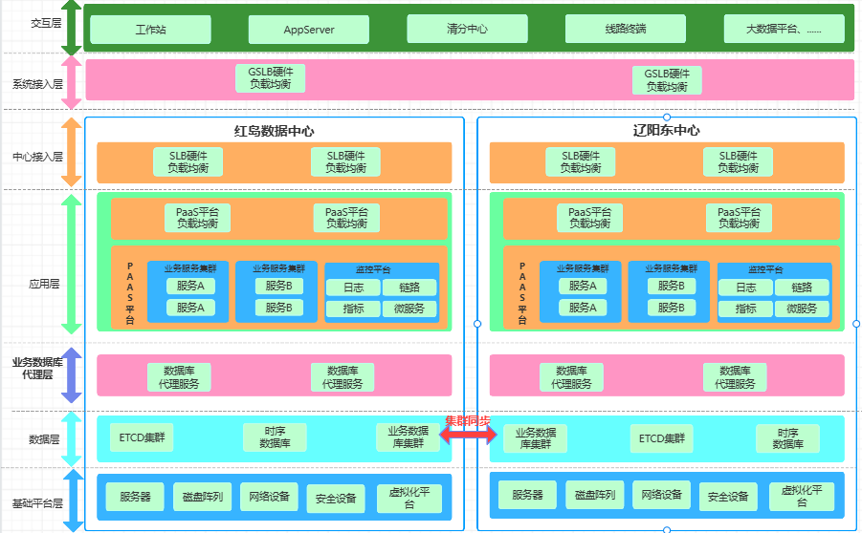
分层详细描述：
系统接入层
系统接入层作为系统的总入口，所有的外部设备、外部系统都是通过该入口与ITP应用进行通信，系统接入层的GSLB的下游服务是两中心的SLB，通过GSLB的负载策略将请求路由至两中心的服务进行处理。
中心接入层
中心接入层作为红岛数据中心或者辽阳东数据中心的入口，GSLB负载过来的请求，通过SLB路由给该中心的服务进行处理，SLB的下游服务是该中心的PaaS平台负载均衡。
应用层
应用层的底座基于PaaS容器云平台设计。PaaS平台提供业务服务的发布调度能力，将不同的业务服务调度运行在不同的服务器上，可以调节服务的实例数，保证业务的可用性、可靠性。
PaaS平台负载均衡实现了PaaS平台虚拟网络与SLB负载网络隔断功能，保证的PaaS平台的安全。另外负载均衡支持四层和七层的负载代理，通过七层代理可以灵活配置针对 URL的精细化负载策略。同时在负载上配置详细的日志格式，可以详细记录流量的请求状态，便于监控和统计分析。
业务数据库代理层
业务数据库代理层作为业务服务访问数据库的代理，业务服务访问数据库时，先将请求发送给代理层，由代理层的配置决定发送给最终的数据库。当数据库故障时，进行数据库切换后，需要修改各业务服务的数据库参数，采用代理层的设计，只需要修改代理层的配置，就达到切换的目的。
- 中软华腾轨道交通电子票应用接入平台软件-系统设计
  - 基本设计理念
    - 通用
本软件工程项目开发的产品不仅仅用于本项目，而要求可用于或至少部分地可用于其它需求相似的项目。即开发的产品应是通用的。
    - 可配置
为了可应用于多个项目，需要设计成可以通过改变产品的配置，使产品具备不同的功能特性，以满足多种不同应用的需要。
    - 组件化
为了可以尽可能地重用开发出的模块，避免重复开发，设计时应遵循组件化开发准则，即完成的产品由一些组件组合而成，每个组件都具有一个清晰的对外界面，可实现特定的功能，可通过配置调整其功能特性。组件之间可重新组合以实现不同功能的应用系统。
    - 层次化
组成本系统后台主机应用的模块要有清晰的层次化的分工。本系统采用从低到高的系统管理层、业务处理层和业务管理层的分层实现的层次化结构。
  - 中软华腾轨道交通电子票应用接入平台软件架构
中软华腾轨道交通电子票应用接入平台软件根据其自身特性与发展方向，并根据功能实现内容，中软华腾轨道交通电子票应用接入平台软件由用户信息子系统、乘车状态子系统、参数管理子系统（含乘车费用计算、黑白名单管理）、单边计算子系统、对账子系统（预留）等业务系统构成。从系统结构进行分析，可将上述各子系统划分为两个层次，即应用层和支付系统对接层。
具体结构参见下图：
    - 组织结构与功能划分
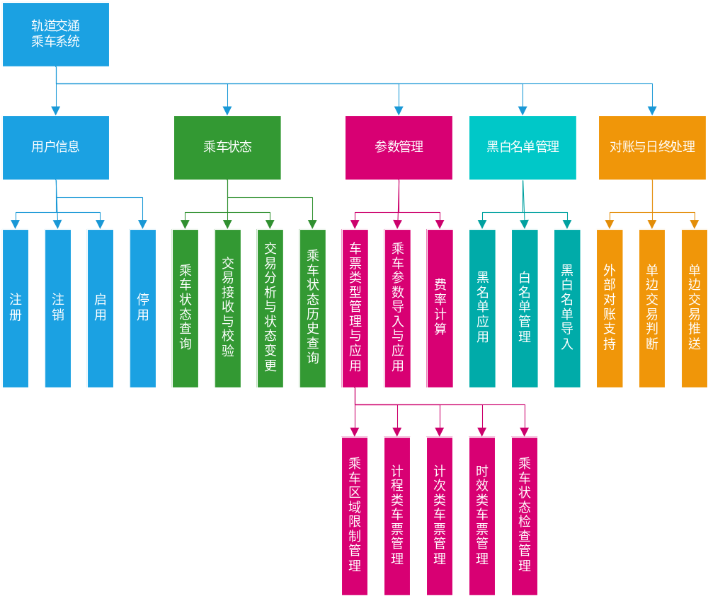
    - 层级结构划分
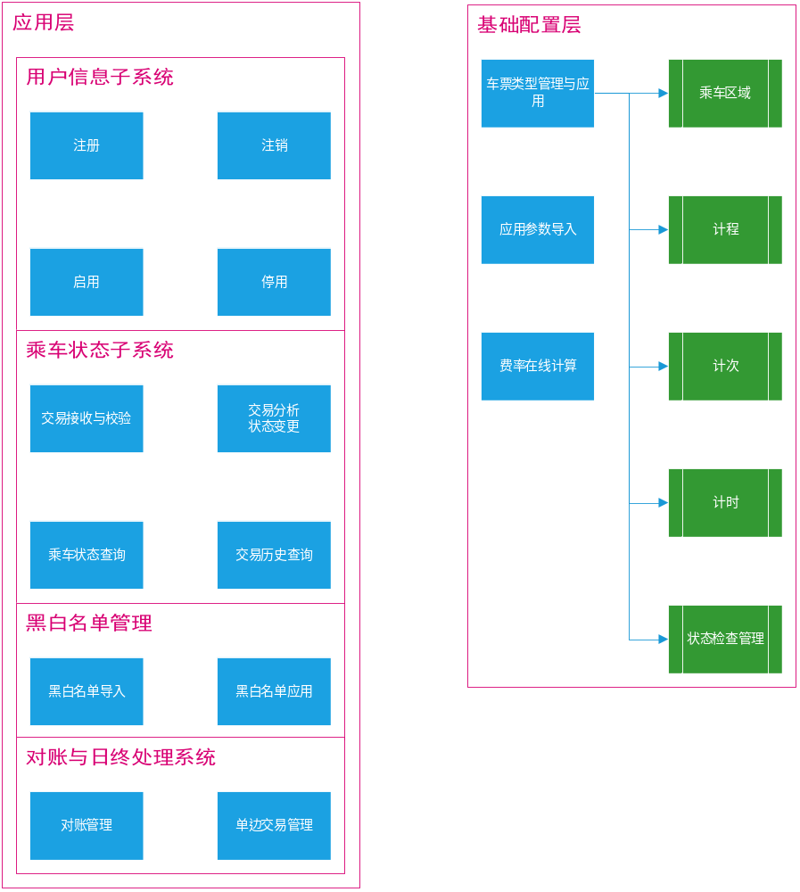
    - 数据库基本架构
数据库设计应遵循三层架构设计，即热区数据、近期及常用数据、历史数据三级存放。
其中热区数据以Redis或缓存形式存储，以达到快速访问的目的，热区数据有用户ID对应关系数据、乘车状态信息数据、黑名单与白名单数据、票种配置信息、参数配置信息等。
常用数据区存放数据有用户信息数据、配置信息数据、交易记录、近期对账数据、黑名单与白名单历史记录等，其中交易记录数据通常存放三个月（建议值），可根据配置调整表中存放的数据量，已达到较为快速访问的目的。
历史库存区是将系统数据按照日期或其他规则移动到本区域中，本区域提供接口供系统进行查询，但由于数据量加大，效率较低，甚至会出现由于时间过久导致数据被移动到压缩后的数据库文件中，依靠sql无法获得的情况，此种情况应提前告知业主。
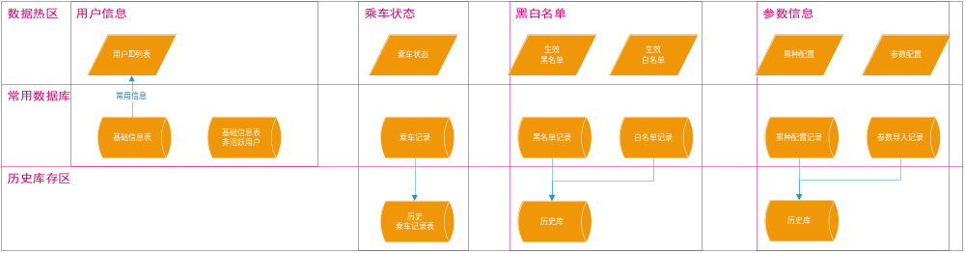
  - 层次功能简介与层次间关系
所有内部层次间交互基于标准化接口或服务调用实现；与外部系统交互遵循ACC清分系统及相关互联网票务标准协议。
    - 系统定位与总体层次划分
中软华腾轨道交通电子票应用接入平台软件（以下简称"接入平台"）作为云票务系统的核心应用服务集群，采用层次化架构设计。平台本身不直接面向轨道交通专用终端设备（如闸机、TVM等）及乘客移动端App，而是通过标准接口与外部系统衔接。
从逻辑结构上看，平台内部划分为两大核心层次：
1. 应用层（Application Layer）
2. 基础配置层（Basic Configuration Layer）
在整体系统架构中，接入平台与外部交互涉及以下关键外部实体：
- 前置通讯层：承担外部设备/系统与接入平台之间的协议转换、报文路由及流量控制；
- 清分中心（ACC）参数管理系统：提供轨道交通行业基础参数的统一管理与下发；
- 支付系统对接层：负责互联网支付渠道（如支付宝、微信、银联等）的签约、扣款、退款及结果通知；
- 互联网票务应用（APP_SERVER）：面向乘客提供乘车码生成、账户管理等服务。
    - 应用层功能简介
应用层是接入平台的业务核心，承担乘客乘车状态的全生命周期管理、交易处理及外部系统协同等职责。该层主要对接前置通讯层，接收来自闸机、自动售票机（TVM）、移动端App等渠道转发的交易与状态报文；同时以基础配置层提供的参数与规则为支撑，完成业务逻辑处理。
应用层具体职责包括：
      - 乘客乘车功能管理
负责乘客轨道交通乘车功能的开通与关闭；
维护乘客全局唯一乘车标识（MetroTicketID）及其生命周期状态。
      - 乘车状态控制
负责接收外部系统产生的交易或状态信息，驱动乘客乘车状态流转；
管理已进站、未进站（已出站）等核心乘车状态，以及支付中、退款中、锁定等扩展降级状态；
负责产生单边交易，并给后续系统提供查询或推送接口。
      - 交易处理支撑
负责单笔订单的交易定时重发功能，并提供接口供外部系统或上层应用进行单笔交易重发；
支持单笔交易退款处理。
      - 对账与结算协同
负责与外部系统（如互联网票务平台、支付渠道等）进行对账；
针对单个支付渠道开展对账管理，并提供对账接口供乘车应用相关模块查询对账结果。
      - 对外服务接口
向前置通讯层及上层互联网应用提供标准化业务接口，包括状态查询、交易提交、结果通知等。
    - 基础配置层功能简介
基础配置层是接入平台的规则与参数底座，主要负责对接清分中心（ACC）系统的参数管理体系，为应用层提供统一的配置化支撑。该层将轨道交通行业参数、票种规则、费率模型等抽象为可配置、可热更新的数据服务，使应用层专注于业务状态机与交易流处理，而无需直接耦合底层参数细节。
基础配置层具体职责包括：
      - 车票类型管理与应用
针对不同的互联网车票应用类型（如二维码普通票、NFC虚拟卡、人脸票等）进行配置化管理；
建立并维护平台内部车票类型编码与清分系统实际参数中车票类型编码的映射关系，确保行业数据标准与互联网票务自定义类型的一致性与可转换性。
      - 应用参数导入
支持内部系统参数导入：包括平台运行所需的业务规则、阈值配置、缓存策略、系统标志位等；
支持外部系统参数导入：接收来自ACC清分系统、线路中心（LC）等外部参数管理系统的参数数据；
提供灵活的导入方式：支持在线查询式导入（API实时拉取）及批量参数文件导入（如XML/JSON格式参数包）。
      - 费率在线计算系统（在线读写器系统）
在线读写器系统属于综合性业务支撑组件，对外可考虑封装为独立服务或对外开放相关功能；
其核心逻辑为：读取基础配置层维护的费率参数、票种规则、运营日历等配置，结合应用层传入的实时车票状态（如进出站点、票种、优惠策略），计算并返回车票状态信息、更新信息及应收费率等数据；
该系统是连接参数配置与实时交易计费的关键桥梁。
    - 层次间关系设计
      - 总体协作关系
应用层与基础配置层之间采用"上层专注业务、下层专注规则"的松耦合协作模式：
- 基础配置层作为参数与规则的提供方，以只读或受控更新的方式向应用层输出配置数据；
- 应用层作为配置的消费方，在业务处理过程中实时或准实时调用基础配置层服务，获取车票类型映射、费率计算结果及系统参数；
- 两层之间通过标准内部接口或服务调用进行交互，避免跨层直接访问数据库，确保配置变更的收敛性与可追溯性。
      - 与外部系统的衔接关系
        - 应用层与前置通讯层
前置通讯层是接入平台与外部物理世界的边界。所有来自闸机、TVM、乘客App的交易报文、状态查询请求，均先经前置通讯层进行协议适配、报文解析与安全校验，再转发至应用层；应用层的处理结果亦通过前置通讯层回传至终端设备。应用层不直接对接轨道交通专用设备及App等实际产生交易、状态的物理设备。
        - 基础配置层与ACC清分系统参数管理
基础配置层直接或通过标准接口对接清分中心的参数管理系统，完成票价表、票种定义、运营参数、黑名单与白名单等行业基础数据的同步与本地化存储，确保接入平台始终与轨道交通线网参数保持一致。基础配置层也不直接面向终端设备，而是专注于清分侧参数的接收、转换与下发。
        - 应用层与支付系统对接层
在整体系统架构中，应用层还需与支付系统对接层协同，完成互联网支付渠道签约、免密支付扣款、退款及支付结果通知等金融级交易。支付系统对接层在逻辑上可视为平台的延伸，为应用层提供资金通道能力。
    - 设计原则映射
本层次划分与关系设计体现了文档第一部分提出的四大设计理念：
      - 通用性
通过基础配置层将行业参数与业务逻辑解耦，使应用层可适配不同城市轨道交通的差异化参数，无需重构核心代码，实现"一次开发、多地复用"。
      - 可配置性
车票类型映射、费率规则、参数导入方式均通过配置驱动，支持运营期间的热更新与灰度发布，降低版本升级成本。
      - 组件化
在线读写器系统可作为独立组件或服务对外提供，应用层各子系统（用户管理、状态控制、对账）亦可独立演进、按需扩容。
      - 层次化
严格区分"业务处理"（应用层）与"参数/规则支撑"（基础配置层），每层具备清晰的对外界面与职责边界，便于分层测试、独立部署与水平扩展。
  - 总体流程简述
    - 用户总体生命周期简述
用户总体生命周期是指乘客从首次在轨道交通互联网票务平台开通乘车功能开始，历经日常乘车使用、交易扣款、状态变更与异常处理，直至最终主动注销或被动关闭乘车功能的完整业务周期。该生命周期以全局唯一的乘车标识 MetroTicketID 为主线，贯穿用户信息管理、乘车状态控制、金融交易处理及账户注销等环节，并与清分中心参数体系、支付渠道签约体系深度耦合。
生命周期按业务阶段可划分为：开通阶段、存续使用阶段、关闭阶段。以下分阶段详述。
      - 乘车功能开通流程图
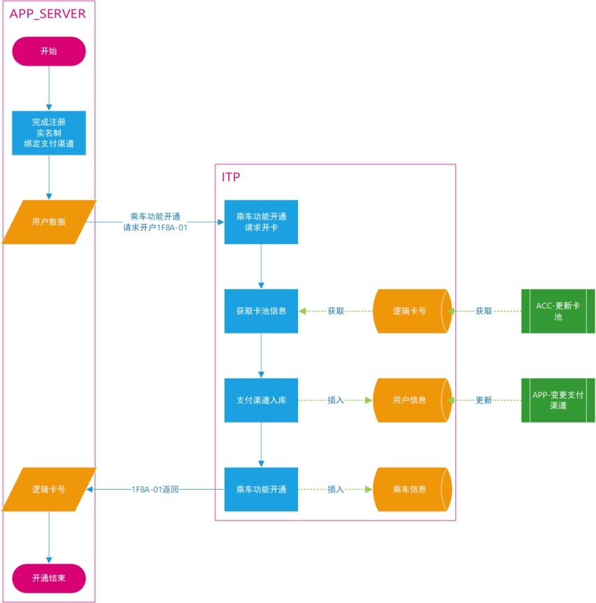
      - 乘车功能关闭流程图
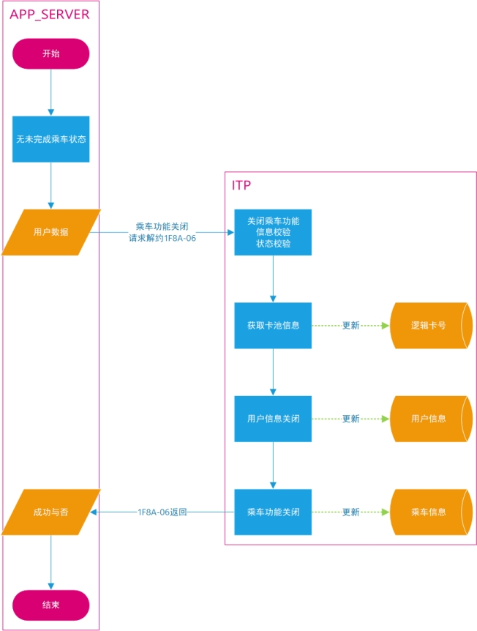

      - 开通阶段：乘车功能开通
开通阶段的核心目标是完成乘客身份的票务化映射，建立全局唯一的 MetroTicketID，并初始化乘车状态，为后续进出站及扣款奠定数据基础。
步骤1：乘客在官方 APP 完成注册，按需完成实名制认证，并确认支付渠道签约意愿后，由 APP 端发起乘车开通申请。APP_SERVER 收集用户编号（TUID）、渠道编码（APPID）、选定车票类型（TicketType）及实名制核验结果。
步骤2：APP_SERVER 通过 1F8A-01 接口向 ITP（接入平台）发起开通请求。ITP 首先执行请求报文的基础校验，包括字段完整性、APPID 合法性及票种配置有效性。
步骤3：幂等性查重（关键控制点）。ITP 以 TUID + APPID + TicketType + DelYN=N 为联合条件查询 MetroTicketStatus 表：
- 若已存在有效的 MetroTicketID 记录：判定为重复开通，返回幂等错误响应，携带已存在的 MetroTicketID 及当前乘车状态，流程结束；
- 若存在已注销记录（DelYN=Y）：依据业务策略处理。通常允许重新开通，但须重新分配 MetroTicketID，不可复用旧卡号，避免历史交易数据混淆；
- 若无记录：继续下一步。
步骤4：卡池分配与用户信息建立。ITP 从全局卡池中分配一个未使用且未处于冷冻期的 MetroTicketID。卡池采用双活数据中心分段预分配策略（如按中心标识分片），确保全局唯一性。随后建立 TUID、APPID、TicketType 与 MetroTicketID 的映射关系，写入用户信息数据区。
步骤5：乘车状态初始化。在同一本地事务中，初始化 MetroTicketStatus：
- Status 置为未进站（对应交易类型 01/初始化状态）；
- CurCash 置为 0（单位：分）；
- CurTxnSerial 置为 0；
- RegTms 记录当前精确到秒的时间戳；
- DelYN 置为 N（正常）。
同时写入附加信息（PhoneNo、APPID 等）。
步骤6：缓存预热与下游同步。将新开通的乘车状态信息同步写入 Redis 热区（如 MetroTicketID→Status 映射），供闸机快速鉴权及查询接口使用。若缓存写入失败，记录异步补偿任务，由定时任务重试，避免阻塞主流程。
步骤7：ITP 向 APP_SERVER 返回开通成功响应，包含 MetroTicketID，可选携带当前初始状态。APP 可随后引导用户进入免密支付签约流程（1F8A-16），完成支付渠道绑定。
      - 存续使用阶段：乘车功能正常使用
开通后，用户进入乘车功能的存续使用期。该阶段是生命周期中最长的时期，涵盖日常进出站、交易扣款、状态流转及异常处理。
        - 乘车凭证获取与行业数据下发
乘客每次生码前，APP 通过 1F8A-03 接口向 ITP 请求行业数据。ITP 查询用户当前默认支付渠道（SIGN_CHANNEL_CODE）、乘车状态及黑名单/白名单信息，返回给 APP 用于写入二维码或调用人脸识别数据域。若用户处于支付中、退款中等降级状态，或已被锁定，应拒绝生码或返回明确提示。
        - 进站与状态变更
闸机或终端设备读取乘车凭证后，通过前置通讯层向 ITP 发起进站交易。ITP 执行车票分析：
- 安全性检查：密钥系统校验；
- 状态检查：确认非已注销、非冻结；
- 黑名单检查：确认不在黑名单；
- 余值/乘次检查：确认余额或乘次满足进站条件（如业务允许透支，则按规则放行）；
- 进出次序检查：确认当前为未进站状态，无未匹配的进站记录。
校验全部通过后，ITP 更新乘车状态为已进站，记录 LastInTms（上次进站时间）与 LastInPos（上次进站地点），生成交易流水号 MTTransID，并将 CurTxnSerial 递增。交易记录写入 TransInfo，交易类型标记为 07（进站）。
        - 出站、计费与支付
乘客到达目的地闸机，设备发起出站交易。ITP 根据进出站点、票种及优惠参数，调用基础配置层的在线读写器系统（费率在线计算系统）计算应收金额。依据支付模式不同，分为：
- 预付费模式：直接扣减 CurCash，状态回置为未进站；
- 先乘后付模式：生成扣款订单，状态先回置为未进站，但若支付为异步流程，可能短暂进入支付中降级状态，直至扣款结果返回。

出站完成后，更新 LastOutTms、LastOutPos，TransInfo 中记录交易类型 08（出站）及交易金额。
        - 交易与财务核对
每笔状态变更或资金变动均产生 TransInfo 记录，关键字段包括：
- MTTransID、MetroTicketID、MTIDSerialNo（本 MetroTicketID 下的连续交易序列号）；
- TransTms、TransType、TransResource、TransAmt、AddSub（标识加减方向）；
- 进站/出站关联时间及地点信息；
- AddonInfo（二维码串、人脸特征索引等附加数据）。
系统内部审计保证：
- 单个用户的交易流水号（MTIDSerialNo）应为自然数连续递增，无跳变（重发场景除外）；
- 由于架构上限制单一用户仅能存在一笔正在进行的交易，故审计时检查进行中的交易数不得大于 1；
- 按流水号排序后，第 n 笔交易的交易后余额应等于第 n+1 笔交易的交易前余额，确保资金链条勾稽一致。
        - 异常与降级处理
- 单边行程：用户仅有进站记录而无出站记录（或反之），系统根据超时规则自动产生单边交易，状态通过 1F8B-51 等接口推送至外部系统，并提供查询。
- 降级状态：当异步扣款或退款长时间未返回终态时，乘车状态进入支付中或退款中降级状态。此状态下，任何新的状态转移操作均被拒绝，仅允许查询。待支付/退款结果终态到达后，通过“乘车状态分析”或“降级恢复”流程，将状态恢复为正常未进站。若系统故障导致未能及时恢复，由外部系统或定时任务触发乘车状态分析进行补偿。
- 乘车锁定：因风控、用户投诉、黑名单命中或运营需要，可调用内部锁定接口冻结账户。锁定后用户无法进出站，直至解锁。
      - 关闭阶段：乘车功能关闭
当用户主动在 APP 端发起注销，或因运营风控需要强制关闭时，进入生命周期的终止阶段。该阶段以资金安全与业务闭环为首要目标。
步骤1：关闭请求发起。APP_SERVER 通过 1F8A-06 接口向 ITP 发起关闭请求，传入 MetroTicketID。ITP 首先校验该 ID 存在且有效（DelYN=N），并校验请求方操作权限（如 TUID 与 MetroTicketID 的归属关系）。
步骤2：前置状态与资金检查（关键风控点）。必须同时满足以下条件方可注销：
- 行程完整性：当前 Status 必须为未进站（或已出站），不得存在未完成的进出站行程；
- 交易完整性：不存在处于支付中、退款中或降级状态的进行中异步交易；
- 资金结清：CurCash 原则上应为 0；若业务允许欠费，需确认已发起最后一次扣款或已按坏账规则处理；
- 账户状态：未被乘车锁定（如黑名单锁定、运营冻结）。
任一条件不满足时，返回具体业务错误码，拒绝注销，由外部系统处理后重试：
- 已进站：返回“存在未完成行程，请先出站”；
- 支付中：返回“存在进行中的交易，请稍后重试”；
- 余额未结清：返回“账户余额未结清，请先处理”。
步骤3：支付渠道清理。若业务规则要求“关闭乘车即解约支付渠道”，则在注销前异步触发已签约渠道的解约流程；若规则允许保留签约关系，则仅关闭乘车功能。
步骤4：状态变更与卡号回收。ITP 执行注销事务：
- 将 MetroTicketStatus.DelYN 置为 Y（已删除/已注销）；
- 记录注销时间戳；
- 释放 MetroTicketID 与用户的绑定关系，将该卡号回收入卡池冷冻区（建议冷冻期 90 天），防止因下游缓存延迟或对账周期未完成导致旧卡号被复用；
- 清除 Redis 热区中该 MetroTicketID 的缓存数据；
- 插入操作审计日志。
步骤5：结果返回。向 APP_SERVER 返回注销成功。若用户再次发起关闭请求，返回幂等成功或明确提示“乘车功能已关闭”。
      - 用户生命周期状态总览
以 MetroTicketStatus 中 DelYN 与 Status 字段联合定义用户乘车功能生命周期：
DelYN | Status | 阶段说明
N | 未进站（或已出站） | 正常可用状态，可发起进站交易，可正常生码
N | 已进站 | 正常行程中，已匹配进站，待出站交易完成
N | 支付中 / 退款中 | 降级状态，因异步金融交易未完成而锁定，不可状态转移
N | 锁定 / 黑名单锁定 | 运营或风控冻结，拒绝一切乘车业务
Y | - | 已注销，MetroTicketID 已回收，乘车功能生命周期结束
状态流转主线：
未开通 → 开通（DelYN=N, Status=未进站）→ 存续使用（在已进站/未进站间正常流转，异常时进入支付中/退款中/锁定）→ 关闭（DelYN=Y）
并发安全说明：在“状态检查→注销”或“状态检查→状态更新”的关键环节，须采用数据库乐观锁（版本号机制）或分布式锁，防止在检查通过后、正式更新前，用户恰好发生进站交易或支付回调，导致数据不一致或资金损失。
    - 数据库表初步设计介绍
      - 乘车状态表定义
MetroTicketStatus定义
名称 | 定义 | 备注
MetroTicketID | 乘车ID
TicketType | 车票类型
Tuid | 用户ID | PASG系统生成，传输至本系统
RegTms | 注册时间 | 精确到秒
Status | 车票当前状态 | 根据乘车状态流转及其拓展定义
CurCash | 当前乘车金额 | 单位为分，可为负
LastTransTms | 上次交易时间
LastTransPos | 上次交易地点
LastInTms | 上次进站交易时间
LastInPos | 上次进站交易地点
LastOutTms | 上次出站交易时间
LastOutPos | 上次出站交易地点
以下是附加信息
PhoneNo | 电话号码 | 可为空
APPID | 注册来源
DelYN | 是否已删除 | Y-已删除  N-正常
CurTxnSerial | 当前交易序列号 | 该乘客每交易一次加一
      - 交易记录定义
TransInfo结构体定义
名称 | 定义 | 备注
MTTransID | 过闸交易编号
MetroTicketID | 乘车ID
MTIDSerialNo | 当前MTID的交易序列号
TransTms | 交易时间 | 精确到秒
TransType | 交易类型
TransResource | 交易来源
TransAmt | 交易金额 | 单位分
AddSub | 交易金额作用于余额上是加还是减 | 0-减，对应消费  1-加，对应充值与退款
TransDevID | 交易设备ID
TransPos | 当前交易地点
LastTransTms | 上次交易时间
LastTransPos | 上次交易地点
LastInTms | 上次进站交易时间
LastInPos | 上次进站交易地点
LastOutTms | 上次出站交易时间 | 交易类型为进站时，可不填
LastOutPos | 上次出站交易地点 | 同上
AddonInfo | 各交易类型的附加信息 | 如二维码信息、ODA票卡信息、人脸信息等
- 系统接口与功能
  - 应用层
    - 用户信息
      - 轨道交通乘车功能开通
每个乘客的每个票种拥有一个特有ID（MetroTicketID），在全局唯一。外部系统来申请时，可以通过提供用户ID（TUID）、车票类型（TicketType）和申请渠道编码（APPID）来确定唯一的乘车ID（MetroTicketID）。例如，TUID = 0001 & TicketType = 二维码普通票 & APPID = 000A，则生成唯一MetroTicketID = 01020304用于乘车。
轨道交通乘车功能除支持金额支付外，同时支持次数扣费和有效时间内不扣费，或其他组合扣费模式，但本系统不关注金额，仅关注乘客乘车状态。
进入本系统的交易表示该用户已完成乘车动作，是否可以进行乘车由前端设备判断并完成，本系统提供状态查询接口供前端设备使用。

 | 信息 | 备注
输入 | TUID-用户编号  AppID-渠道编码  TicketType-车票类型  ……
流程 | TUID+APPID+TicketType作为联合主键，查询是否有正在使用的MTID  If (MTID not Exist)  {  MetroTicketID = 建立用户信息（TUID+APPID+TicketType）；  重置乘车状态（MetroTicketID）；  }  Else{ return ErrorCode=幂等存在}
输出-正常 | MetroTicketID  当前乘车状态（可选）
输出-异常 | 幂等错误：已存在的MetroTicketID + 当前车票类型  车票类型错误  APPID错误  ……

      - 乘车ID查询
开通功能同时伴随诞生乘车ID查询功能。
 | 信息 | 备注
输入 | TUID-用户编号  AppID-渠道编码  TicketType-车票类型  ……
流程 | TUID+APPID+TicketType作为联合主键，查询是否有正在使用的乘车  If (not Exist)  {  Retrun ErrorCode=不存在乘车  }  Else{ return MetroTicketID }
输出-正常 | MetroTicketID  当前乘车状态（可选）
输出-异常 | 未找到乘车ID  车票类型错误  APPID错误  ……

      - 轨道交通乘车功能关闭
当用户不想使用时，可以根据需求关闭轨道交通乘车功能。
 | 信息 | 备注
输入 | MetroTicketID
流程 | 分析乘车状态（MetroTicketID）；  If (当前状态可以注销)  {  进入注销流程  }  Else  {  return ErrorCode=根据状态返回  } | 其他检查项暂略
输出-正常 | 已注销
输出-异常 | MetroTicketID错误：不存在MetroTicketID  状态为降级状态  有未完成的订单信息  ……

    - 乘车状态系统
      - 交易信息检查
检查内容如下表所示：
序号 | 车票分析项目列表 | 车票分析内容具体描述
1 | 安全性检查 | 车票是否符合密钥系统的规定通过密钥检查
2 | 状态检查 | 包括未初始化、已初始化、正常使用、已退款、已回收、已注销、启用状态，黑名单锁定状态检查
3 | 黑名单检查 | 检查该票卡是否已上黑名单
4 | 使用地点检查 | 检查该车票的进出站编码
5 | 余值/乘次检查 | 检查车票内的余额/余次是否够扣，或超限
6 | 有效期检查 | 检查卡的生命周期、优惠的有效期、本车票的使用有效期
7 | 进出次序检查 | 检查该票是否有完整的进出站次序记录（进站记录和出站记录的不相匹配），可能要配合使用地点检查共同进行
8 | 超乘检查 | 检查该票的余额是否符合扣票款
9 | 超时检查 | 检查该票是否超过允许乘坐的时间限制
10 | 更新信息检查 | 检查该票的更新次数
11 | 票种可使用与否检查 | 检查车票所属的票种设定中，可使用的标志是否为允许使用
 | ……

在操作显示器显示车票的编码信息主要包括：
● 票种和编号；
● 车票发售地点及时间；
● 车票押金；
● 余额（乘次）及车票优惠信息；
● 车票过期日期；
● 车票在地铁的最近使用车站、设备及日期；
● 车票的状态标志；
● 车票分析结果/无效原因及更新次数；
● 车票进行处理需付费信息。
在乘客显示器所显示的车票信息主要包括：
● 票种；
● 押金、余额（乘次）及车票优惠信息；
● 过期日期；
● 车票分析结果/无效原因；
● 车票进行处理需付费信息。
由于支付系统特殊性和技术条件限制，暂定单个乘车ID在单一时间内仅允许有一条交易处于支付中状态下，在此条件下，需在数据库中加入锁以确保信息完整。
      - 乘车状态流转
乘车状态总体共计两个大状态，即已进站与未进站（或称已出站）。
根据交易类型不同，共分为以下状态：
交易类型 | 描述 | 已进站/未进站
01 | 发售/注册/开通 | 未进站
02 | 超时更新 | 未进站
03 | 超程更新/一卡通余额不足更新 | 未进站
04 | 免费出站更新处理 | 未进站
05 | 付费出站更新处理 | 未进站
07 | 进站 | 已进站
08 | 出站 | 未进站
09 | 进站更新 | 已进站
10 | 超时又超程 | 未进站
14 | 黑名单卡锁定 | 不适用
15 | 卡锁定解除 | 未进站
16 | 扣款 | 未进站
22 | 黑名单卡进站跟踪 | 已进站
23 | 黑名单卡出站跟踪 | 未进站
24 | 有障碍换乘 | 已进站
32 | 单边强制更新 | 未进站
用户注册后初始化状态为未进站状态。
      - 乘车状态查询
乘车状态查询指根据乘车ID，查询相关乘车状态并返回最近一笔OD信息，如用户已进站，则只返回进站信息，不返回出站信息。
 | 信息 | 备注
输入 | MetroTicketID
流程 | 在数据库中查询用户信息
输出-正常 | MetroTicketID  MetroTicketStatus
输出-异常 | MetroTicketID错误：不存在MetroTicketID  ……

      - 乘车状态管理
        - 乘车状态分析
用于当乘车状态发生改变时，根据交易状态、当前乘车状态等综合判断乘车状态，有需要则对当前状态进行更新。
由于其较为复杂，通常用于无法得知当前状态是否是最新状态时，用于刷新乘车状态，并获取最新用户信息。

 | 信息 | 备注
输入 | MetroTicketID
流程 | //获取最新交易信息  orderInfo = QueryLastOrderInfo（MetroTicketID）；  MetroTicketStatus = QueryMetroTicketStatus（MetroTicketID）  //并非完全相等，是让乘车状态与支付状态进行匹配  If (MetroTicketStatus != orderInfo) {  updateMetroTicketStatus(MetroTicketID , orderInfo)  }  Else Return; | 状态一致则不做处理
输出-正常 | MetroTicketID  MetroTicketStatus
输出-异常 | MetroTicketID错误：不存在MetroTicketID  ……

        - 根据订单编号改变乘车状态-至支付中降级状态
乘车进入支付中降级状态，当前支持的进入条件是订单为支付中或退款中。
要求在收到订单时就发起，不可重复发起或延迟发起。如若重复发起或延迟发起，或系统不可用出现故障，则由外部系统或定时任务调用乘车状态分析，代替本功能。
此状态为内部状态，本功能相关接口不对外开放。
当查询订单已支付完成后，乘车尝试从降级状态恢复。

 | 信息 | 备注
输入 | MTTransID-订单编号  MetroTicketID
流程 | orderInfo = QueryOrderInfo（MTTransID）；  If (orderInfo.Status=支付中)  {  MetroTicketStatus = 支付中  }  Else if (orderStatus=退款中)  {  MetroTicketStatus = 退款中  }  Else return ErrorCode=支付状态不正确  setStatus(MetroTicketID, MetroTicketStatus);  return MetroTicketID + MetroTicketStatus | 其他检查项暂略
输出-正常 | MetroTicketID  MetroTicketStatus
输出-异常 | MetroTicketID错误：不存在MetroTicketID MTTransID错误：不存在MTTransID  MTTransID状态错误：MTTransID为支付中状态  ……

        - 根据订单编号改变乘车状态-至乘车降级恢复
本功能与上节在代码实现上可以合并为一个函数。
要求在收到订单时就发起，不可重复发起或延迟发起。如若重复发起或延迟发起，或系统不可用出现故障，则由外部系统或定时任务调用乘车状态分析，代替本功能。
乘车降级通常指支付中与退款中的状态，此状态下，无法进行任何状态转移操作，尽可以做状态查询。
此状态为内部状态，本功能相关接口不对外开放。
当查询订单已支付完成后，乘车尝试从降级状态恢复。

 | 信息 | 备注
输入 | MTTransID-订单编号  MetroTicketID | MTTransID-订单编号可替换为当前订单ID的所有状态，当传输所有状态时，流程中无需查询状态
流程 | orderInfo = QueryOrderInfo（MTTransID）；  If (orderInfo.Status=支付完成)  {  余额Add（MetroTicketID , orderInfo）  MetroTicketStatus = 乘车状态分析（MTTransID）  }  Else if (orderStatus=支付失败)  {  MetroTicketStatus = 状态分析（MTTransID）  }  Else return ErrorCode=支付状态不正确  setStatus(MetroTicketID, MetroTicketStatus);  return MetroTicketID + MetroTicketStatus | 由于进入支付中状态时，已扣减余额，在支付失败时，无需二次扣减
输出-正常 | MetroTicketID  MetroTicketStatus
输出-异常 | MetroTicketID错误：不存在MetroTicketID MTTransID错误：不存在MTTransID  MTTransID状态错误：MTTransID为支付中状态  ……

        - 乘车锁定
可以根据用户需求，根据一定条件锁定某个账户，使其无法使用，提供相关接口，但不对外开放。
        - 乘车解锁
上个功能的反向操作。
      - 交易
交易指由其他系统触发的乘车状态变更请求，伴随变更请求进行的一系列交易相关状态变更、数据库操作和交易记录等流程或事件。
同步交易与异步交易等通过交易类型来区分。
        - 同步交易
同步交易指其他系统发起交易申请后，在支付结果返回前一直等待，直到超时或接收到交易结果，期间不断开连接。
同步交易在整个乘车系统中不作为同步流程处理，由乘车前置接收线程保持同步，后端全部采用异步方式处理。
交易超时后，同步交易认为交易失败。由于后端采取异步流程，应考虑支付渠道回复缓慢导致的状态变更事件，并自动进行退款操作。
由于同步交易占用资源较多，不建议在常规交易中使用同步交易。
        - 异步交易
异步交易指其他系统发起交易申请后，由乘车系统返回是否接收付款申请，将结果返回至其他系统，其他系统收到交易申请已接收后，轮询交易支付结果，或由乘车系统通过来源ID设置的回调接口，将支付结果进行通知。
建议在常规交易中使用异步交易。
        - 异步交易取消
异步交易取消有几种情况，其他系统主动请求取消交易，交易无法进行取消交易。
      - 乘车交易记录查询
乘车交易记录指外部系统每次发起支付前后或每次乘车余额变动（为0也视为变动）都视为一条交易。
典型的交易有扣费、充值、退款等，特殊交易类型由对账、核销、小数抹零等。
        - 交易查询接口-按交易id
提供MTTransID 过闸交易编号，查询单笔交易结果。
 | 信息 | 备注
输入 | MTTransID-订单编号 | MTTransID-订单编号
流程 | return QueryOrderInfo（MTTransID）；
输出-正常 | TransInfo | 见TransInfo定义
输出-异常 | MTTransID错误：不存在MTTransID  ……

        - 交易查询接口-按乘车ID
提供MetroTicketID 乘车ID，查询单个乘车的交易记录查询。
注：在系统设计时，交易查询接口仅查询n天内的交易数据（n可通过配置项进行配置），超过n天的交易数据，通过历史记录接口查询。
与单笔交易查询接口不同，按乘车ID查询接口仅提供部分信息，如最终交易状态、交易订单id、交易金额等，用户如需了解详细的支付信息，需使用按交易ID查询的接口。
 | 信息 | 备注
输入 | MetroTicketID  交易时间段 | MTTransID-订单编号
流程 | return QueryOrderInfo（MTTransID）；
输出-正常 | List:[TransInfo] | 见TransInfo定义，并进行简化
输出-异常 | MetroTicketID 错误：不存在MetroTicketID  时间段不合法  时间段超过了近期数据存储时间  ……

        - 交易查询接口-历史记录
内容同上述查询接口，历史记录查询指超过了n天的交易数据查询，其在历史库表中，对于响应速度没有过高需求。
    - 对账与日终处理系统
      - 对其他系统对账
接收标准协议下的对账。
      - 内部审计
单个用户的交易流水号应为自然数的连续值，不应出现跳变或重复情况（重发情况除外）。
由于系统设计为单个用户仅能存在一笔正在进行的交易，因此单个用户的交易记录中，正在进行的交易数应不大于1。
当按照单个用户的流水号依次排序后，第n笔交易的交易后金额应为第n+1笔交易的交易前金额，且第n笔交易时，交易前金额根据交易类型和交易加减符号计算交易金额后应等于交易后金额。
  - 基础配置层
使用与ACC相同的基础配置信息，本文档中不做描述
- 系统流程设计与典型应用场景
  - 乘车功能开通与关闭
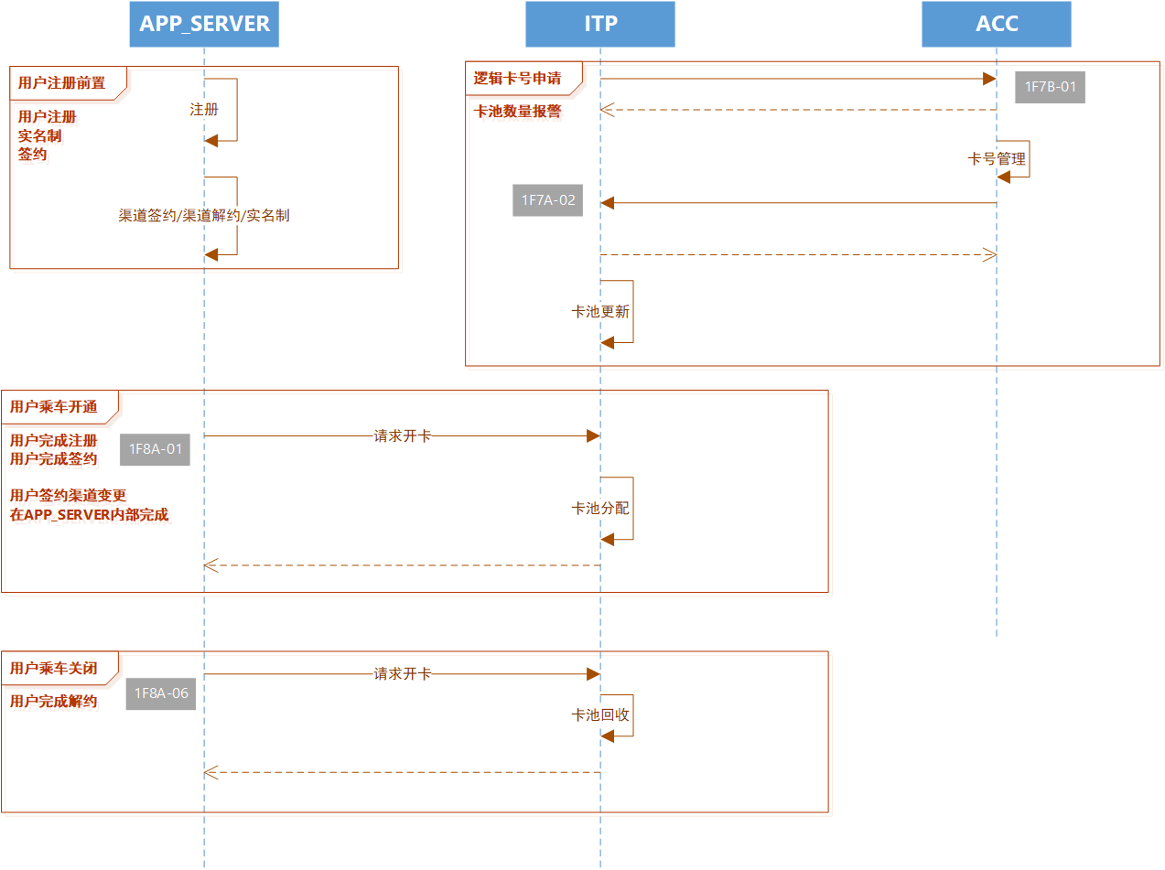
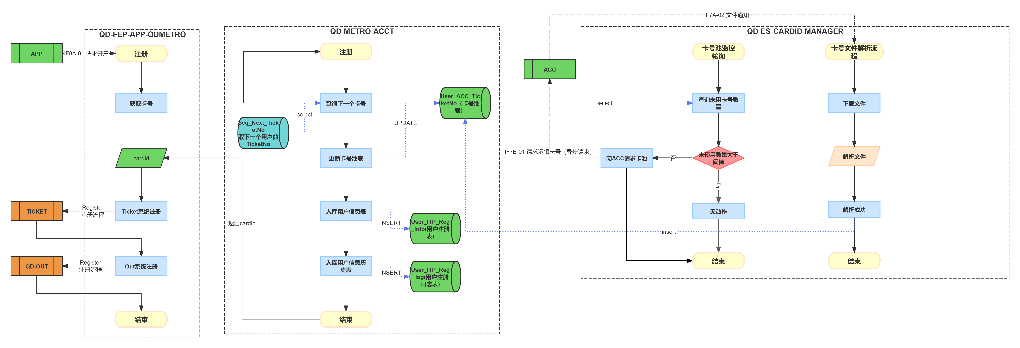
    - 乘车开通
      - 业务流程概述
用户在 APP 完成注册、按需完成实名制认证，并已完成支付渠道签约（可选，但建议完成）后，进入乘车开通流程。APP_SERVER 通过 1F8A-01 接口向 ITP 申请开通乘车功能。ITP 校验用户身份及开通条件后，从全局卡池中分配唯一的 MetroTicketID，初始化乘车状态，完成开通。
      - 乘车功能生命周期状态机
以 MetroTicketStatus 中 `DelYN` 及 `Status` 字段共同定义乘车功能生命周期：
状态 | DelYN | Status | 说明
未开通 | - | - | 用户未开通该票种乘车功能，无 MetroTicketID
正常 | N | 未进站/已出站 | 乘车功能已开通，可正常进出站
冻结 | N | 锁定/黑名单等 | 因风控或运营需要暂停乘车功能（参见“乘车锁定”）
已注销 | Y | - | 乘车功能已关闭，MetroTicketID 已回收
状态流转规则：
- 未开通 → 正常：1F8A-01 开通成功，分配 MetroTicketID。
- 正常 → 已注销：1F8A-06 关闭成功，满足注销条件。
- 冻结 → 正常：乘车解锁后恢复。
- 冻结 → 已注销：业务允许时可直接注销。
      - 核心处理流程详细设计
        - 开通请求处理（1F8A-01）
处理步骤：
1. 请求接收与基础校验
校验 TUID、APPID、TicketType 的合法性与必填项；若票种要求实名制，校验实名制信息是否已完成；校验 APPID 是否已在基础配置层注册为合法接入渠道。
2. 幂等性查重（关键控制点）
以 `TUID + APPID + TicketType + DelYN=N` 为条件查询现有记录：
- 若存在有效记录：返回幂等错误，携带已存在的 MetroTicketID 及当前状态，流程结束。
- 若存在已注销记录：根据业务策略处理。通常允许重新开通，但需重新分配 MetroTicketID（不可复用旧卡号，避免历史数据混淆）。
- 若不存在记录：继续下一步。
3. 卡池分配与用户信息建立
从全局卡池获取一个未分配且未处于冷冻期的 MetroTicketID。卡池需保证双活数据中心分配的卡号全局唯一，建议采用号段预分配或分布式序列生成策略。建立 TUID、APPID、TicketType 与 MetroTicketID 的映射关系，写入用户信息数据区。
4. 乘车状态初始化
初始化 MetroTicketStatus：`Status` 置为未进站（01），`CurCash` 置为 0，`CurTxnSerial` 置为 0，`RegTms` 记录当前时间；写入附加信息（APPID、PhoneNo 等）。该步骤与用户信息建立置于同一本地事务，确保原子性。
5. 缓存预热与下游同步
将新开通的乘车状态信息同步写入 Redis 热区（如 MetroTicketID→Status 映射），便于闸机及查询接口快速访问。若缓存写入失败，记录异步补偿任务，由定时任务重试，避免阻塞主流程。
6. 结果返回
向 APP_SERVER 返回 MetroTicketID，可选携带当前初始状态。
        - 卡池管理策略（支撑设计）
- 分段预分配：双活中心各自持有独立的卡号段（如按中心标识分片），避免分布式环境下的卡号冲突。
- 冷冻期机制：回收的 MetroTicketID 进入冷冻期（建议 90 天），期间不可重新分配。防止因下游系统缓存延迟、对账周期未完成等原因导致旧卡号被复用引发数据混乱。
- 余量监控：卡池剩余量低于业务阈值（如总池的 10%）时触发运维告警，提醒及时扩容。
      - 异常处理与幂等性设计
异常场景 | 处理策略
重复开通 | 联合键查重，已存在正常记录则幂等返回，不重复分配卡号。
卡池耗尽 | 返回系统级错误，触发运维告警，拒绝继续开通。
双活并发 | 数据库层对 TUID+APPID+TicketType+DelYN 建立唯一约束，作为最终兜底。
    - 乘车关闭
      - 业务流程概述
用户主动注销乘车功能或因运营风控需要关闭时，APP_SERVER 调用 1F8A-06 接口。系统需严格校验用户当前是否存在未完成行程、进行中的交易或未结清费用，确保无遗留业务风险后，方可执行注销并回收 MetroTicketID。
      - 核心处理流程详细设计
        - 关闭请求处理（1F8A-06）
处理步骤：
1. 请求接收与身份校验
校验 MetroTicketID 是否存在且有效（`DelYN=N`）；校验请求方是否有权操作该乘车 ID（如校验 TUID 与 MetroTicketID 的归属关系）。
2. 前置状态检查（关键风控点）
必须同时满足以下条件方可进入注销：
- 乘车状态检查：当前 `Status` 必须为未进站（或已出站），不存在未完成的进出站行程。
- 交易状态检查：不存在处于支付中、退款中或降级状态的订单（即无进行中的异步交易）。
- 余额检查：`CurCash` 应为 0；若业务允许欠费，则需确认已发起最后一次扣款或已标记为坏账；通常要求结清后方可注销。
- 锁定状态检查：未被乘车锁定（如黑名单锁定、运营冻结）。
若任一条件不满足，返回具体错误码，由外部系统处理完毕后重新发起：
- 已进站：返回“存在未完成行程，请先出站”
- 支付中：返回“存在进行中的交易，请稍后重试”
- 余额不为零：返回“账户余额未结清，请先处理”
3. 支付渠道清理
若业务规则要求“关闭乘车即解约支付渠道”，则在注销前异步触发已签约渠道的解约流程；若业务规则允许保留支付签约关系（供其他场景使用），则仅关闭乘车功能，不解约支付渠道。
4. 状态变更与卡号回收
将 `DelYN` 置为 Y（已删除/已注销），更新注销时间戳；释放 MetroTicketID 与用户的绑定关系，将该卡号回收入卡池冷冻区；清除 Redis 热区中该 MetroTicketID 的缓存数据；插入操作审计日志。
5. 结果通知
向 APP_SERVER 返回注销成功；若需通知 APP，通过 IF8B-06 或专用接口推送关闭结果。
      - 异常处理与幂等性设计
异常场景 | 处理策略
重复注销 | 若 DelYN 已为 Y，返回幂等成功或明确提示“乘车功能已关闭”。
并发关闭与进站交易 | 数据库乐观锁（如版本号）或分布式锁保证“状态检查→注销”的原子性，防止检查通过后、注销前用户恰好发生进站。
存在未完成交易 | 明确拒绝，返回业务错误码，禁止强制关闭以保障资金安全。

  - 用户支付渠道设置与请求行业数据
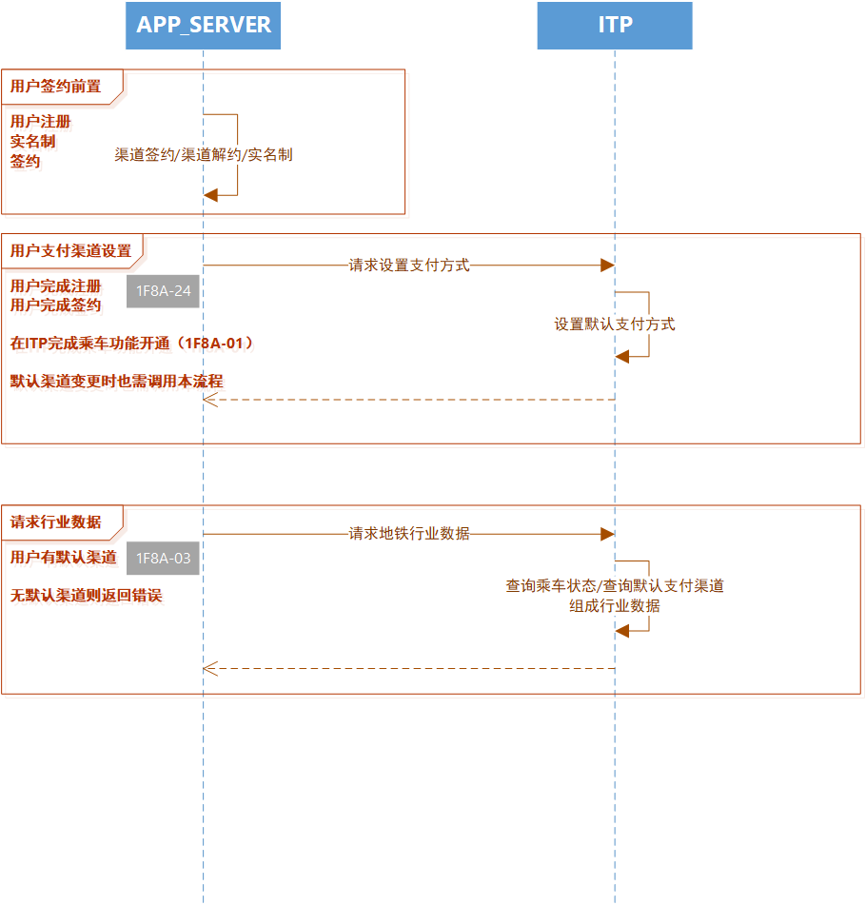
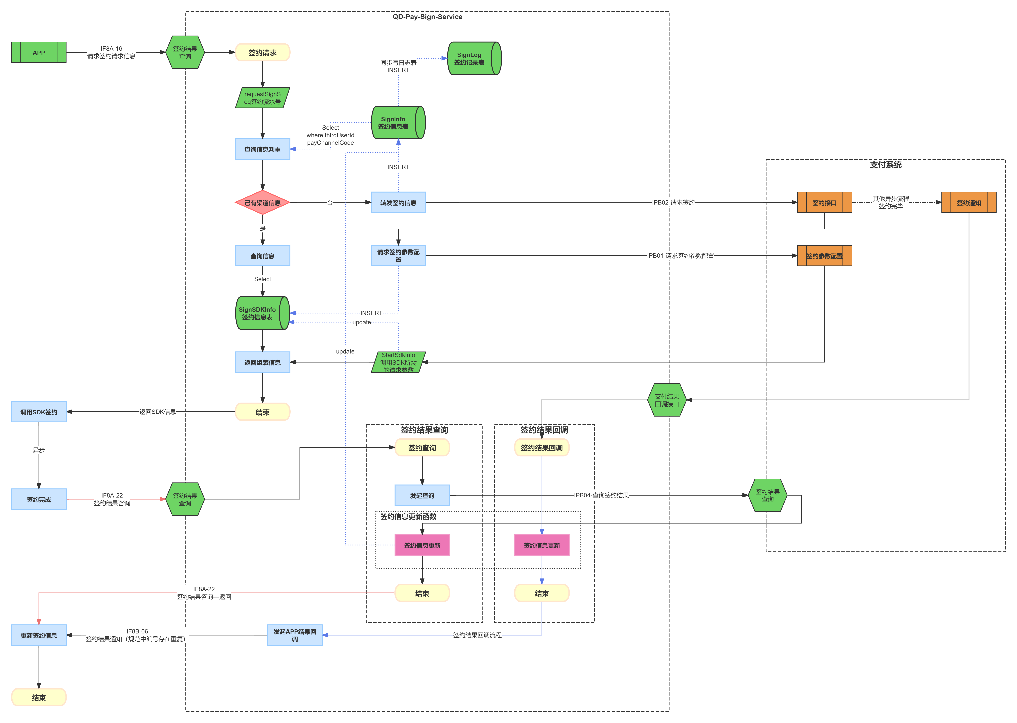
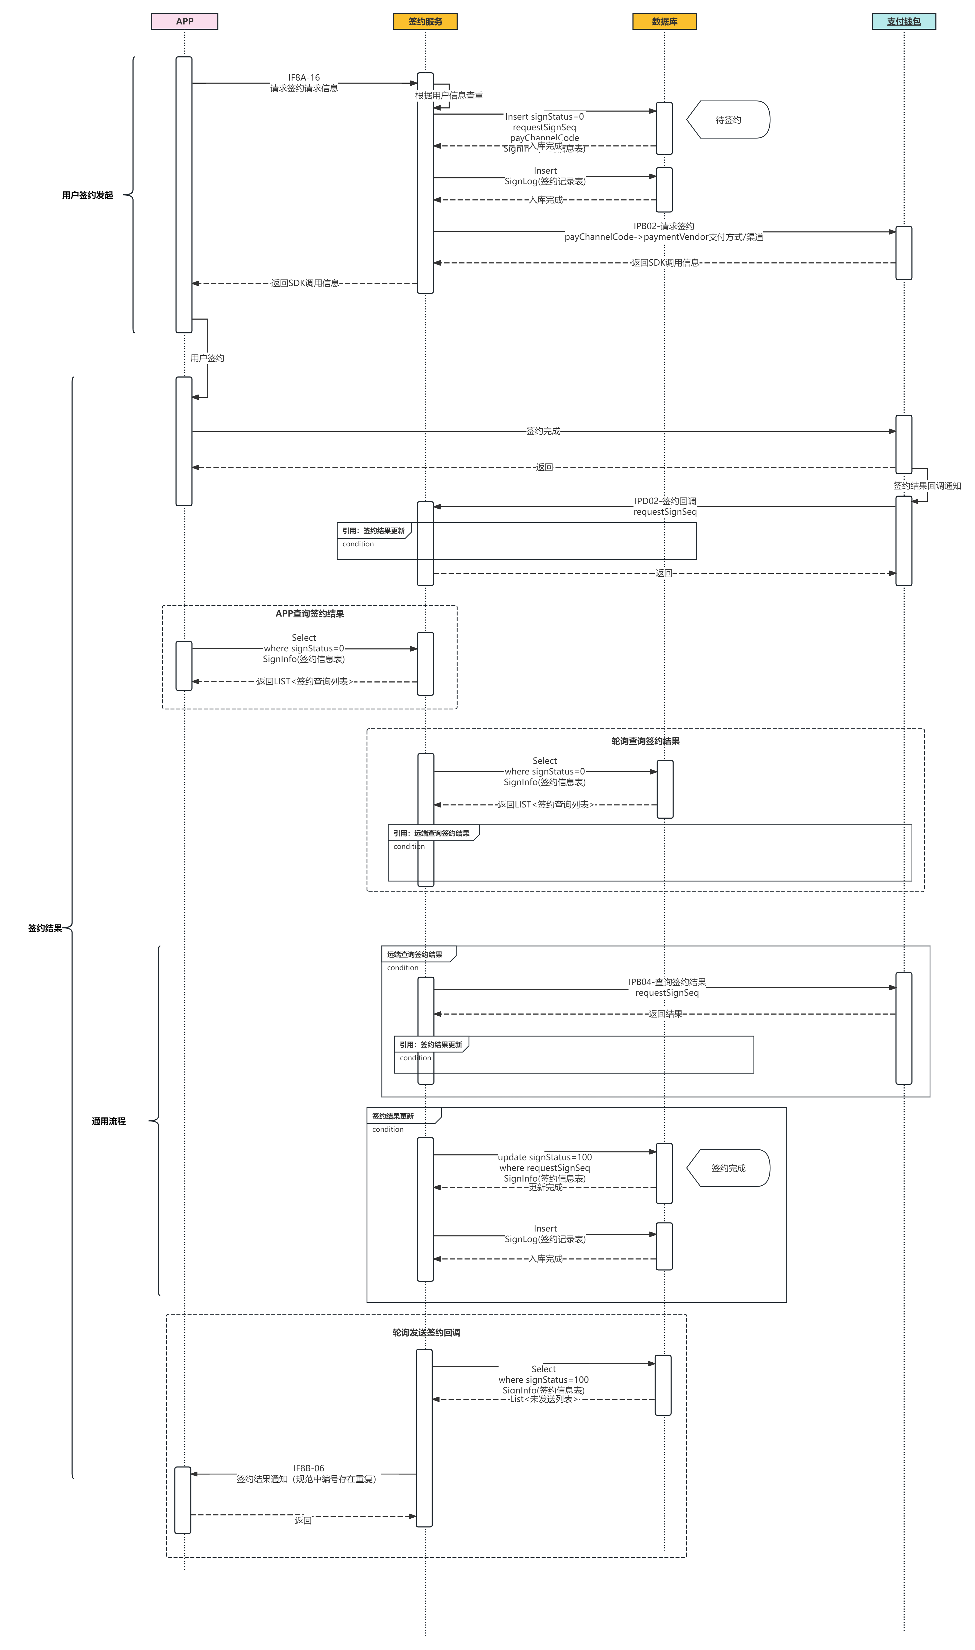
    - 免密支付开通
      - 业务流程概述
用户在 APP 内完成注册、按需完成实名制认证，并已成功开通乘车功能（即已获得全局唯一的 MetroTicketID）后，方可发起免密支付签约。该流程旨在建立用户与第三方支付渠道之间的委托扣款协议，为后续乘车自动扣款、先乘后付等业务场景提供支付能力基础。
整个签约流程采用“本地初始化 → 支付系统交互 → 异步结果获取 → 统一结果更新”的四阶段设计。其中，异步结果获取支持回调通知与主动查询双轨并行机制，确保在网络抖动或回调丢失场景下，签约终态仍能被系统最终收敛。
      - 签约状态机设计
SignInfo（签约信息表）中 `signStatus` 字段的状态机定义如下：
状态值 | 状态名称 | 说明
0 | 待签约 | 本地已初始化签约记录，尚未向支付系统发起签约请求
1 | 签约处理中 | 已向支付系统发起签约请求，等待终态返回
100 | 签约成功 | 支付系统返回签约成功，协议生效
-1 | 签约失败 | 支付系统明确返回失败（如用户拒绝、鉴权不通过），不可自动重试
-2 | 签约关闭 | 用户主动取消或超时未操作，视为关闭
9 | 已解约 | 原签约协议已解除，记录保留用于审计
状态流转规则：
0 → 1：本地判重通过后，向支付系统发起签约。
1 → 100：回调或查询返回签约成功，执行【签约信息更新】。
1 → -1/-2：回调或查询返回失败/关闭，执行【签约信息更新】并释放占位。
100 → 9：用户发起解约或支付系统通知协议解除（见“支付渠道设置”章节）。
- 幂等快捷路径：若查重发现已存在 `signStatus=100` 的有效记录，直接走 `0 → 100`（逻辑返回），不再调用支付系统。
      - 核心处理流程详细设计
        - 签约请求发起与本地判重（IF8A-16）
APP 通过IF8A-16接口向 QD-Pay-Sign-Service 发起“请求签约请求信息”。
处理步骤：
请求接收与日志记录
服务接收到请求后，首先生成全局唯一的签约请求流水号（`requestSignSeq`），并写入SignLog（签约记录表）作为审计追踪起点，操作类型记为 `INIT`。
分布式锁防并发
以 `userId + payChannelCode` 为 Key 获取分布式锁（Redis 分布式锁或数据库乐观锁），防止同一用户在同一渠道下并发重复签约导致支付系统侧产生重复协议。
查重与分支处理
以 `userId` + `payChannelCode` + `signStatus=100` + `deleteFlag=0` 为条件查询SignInfo（签约信息表）：
-若已存在有效签约记录：直接查询SignSDKInfo（签约信息表），组装 SDK 调用参数（`StartSdkInfo`）返回给 APP，接口幂等返回成功，流程结束。
-若存在 `signStatus=1` 的处理中记录：说明该渠道签约正在进行，直接返回“处理中”标识及原 `requestSignSeq`，由 APP 侧进入轮询或等待回调。
-若不存在有效记录：在 SignInfo 中插入新记录，`signStatus=0`（待签约），进入“支付系统交互”阶段。
        - 支付系统交互与参数配置
QD-Pay-Sign-Service 向支付系统发起两路请求：
-IPB01-请求签约参数配置：获取渠道 SDK 初始化所需的商户参数、签名公钥、环境标识等；
-IPB02-请求签约：在支付系统侧创建签约订单，申请委托扣款协议。
处理约束：
- 若 IPB01 返回参数配置失败，视为环境异常，签约终止，SignInfo 状态回写为 `-1`，并返回 APP 系统错误。
- 若 IPB02 调用超时或网络异常，不立即判定失败，保持 SignInfo 状态为 `1`（处理中），由后续轮询任务补偿。
- 将 IPB01 返回的 SDK 参数及 IPB02 返回的支付侧签约单号（`tradeNo`）写入SignSDKInfo，设置参数有效期（如 30 分钟），防止过期参数被重复使用。
随后，服务将组装后的 `StartSdkInfo` 返回给 APP，APP 据此调起对应支付渠道 SDK。
        - 异步签约结果获取（双轨机制）
支付渠道 SDK 侧签约为异步流程，系统通过以下三条路径获取签约终态，三条路径互为补充：
路径 A：支付系统主动回调（首选）
支付系统完成签约后，通过IPD02-签约回调接口异步通知 QD-Pay-Sign-Service，携带 `requestSignSeq`、`paySignNo`（支付侧协议号）、终态状态码等。服务接收到回调后，调用【签约信息更新】（`ref`）。
路径 B：APP 主动查询（兜底）
若回调超时或丢失，APP 可通过IF8A-22接口发起“签约结果查询”。服务查询本地 SignInfo：
- 若状态已为终态（`100`/`-1`/`-2`），直接返回结果。
- 若仍为 `1`（处理中），则实时调用IPB04-查询签约结果向支付系统查询，获取终态后触发【签约信息更新】（`ref`），再返回给 APP。
路径 C：服务端定时轮询（补偿）
签约服务内部部署定时任务，扫描SignInfo表中 `signStatus=1` 且创建时间超过阈值（如 5 分钟）的记录，批量调用IPB04查询，获取终态后触发【签约信息更新】（`ref`）。
        - 签约信息更新（ref 子流程）
该子流程在回调、查询、轮询三处被复用，定义为 `sd 签约信息更新`。
输入参数：
`requestSignSeq`, `paySignNo`, `finalStatus` (100/-1/-2), `resultSource` (CALLBACK/QUERY/POLLING), `resultMsg`
事务内处理逻辑：
1.状态 cas 更新
以 `requestSignSeq` 为条件，且 `signStatus = 1` 为前置状态，更新SignInfo：`signStatus` → `finalStatus`，`paySignNo` → 支付侧协议号，`signTime` / `updateTime` → 当前时间。若影响行数为 0，说明该记录已被其他线程更新，直接返回（防并发重复处理）。
2.审计日志记录
插入SignLog，记录 `beforeStatus=1`、`afterStatus=finalStatus`、`opType=UPDATE`、`source=resultSource`。
3.用户渠道关系维护
若 `finalStatus=100`，向用户支付渠道关系表（见“2 支付渠道设置”）插入或更新记录，标记该渠道为可用状态，供后续渠道设置与扣款路由使用。
4.结果通知触发
若状态由 `1` 变为终态，触发IF8B-06 签约结果通知。通知失败时，将通知任务写入异步通知重发表，由定时任务保证至少一次送达。
      - 异常处理与幂等性设计
异常场景 | 处理策略
重复请求 | 以 userId + payChannelCode + signStatus=100 判重；处理中状态直接返回处理中标识。
并发签约 | 分布式锁（Redis Lock）控制同一用户同一渠道仅允许一个签约请求进行。
回调重复通知 | 以 requestSignSeq + afterStatus 在 SignLog 中查重，已处理则直接返回成功，不做业务变更。
支付系统超时 | IPB02 调用超时保持 signStatus=1，由定时轮询任务（IPB04）补偿，避免误判失败。
本地事务失败 | SignInfo 更新与 SignLog 插入置于同一本地事务，失败则回滚，保证事务一致性。
通知 APP 失败 | 写入异步通知重发表，按指数退避策略重试，最多重试 N 次（如 5 次）。
      - 与乘车开通的时序关系
-业务依赖：免密支付签约与乘车功能开通（1F8A-01）在业务上无严格先后依赖。但乘车扣款动作发生时，必须同时满足“乘车功能已开通（MetroTicketID 已分配）”且“存在有效的免密支付签约协议”。因此，建议 APP 端在 UI 流程上引导用户先完成乘车开通，再进入支付渠道签约页。
-数据关联：在 1F8A-01 接口中，若请求已携带默认支付渠道信息（`channel` 字段），则可在乘车开通时同步完成默认渠道绑定，无需再单独调用 1F8A-24，减少用户操作步骤与用户端接口调用次数。
    - 支付渠道设置
      - 业务流程概述
支付渠道设置是用户对其已签约且生效的免密支付渠道进行默认扣款渠道指定、渠道优先级排序及渠道解约管理的流程。该流程直接决定用户二维码“地铁行业数据”中 `SIGN_CHANNEL_CODE` 字段的值，进而影响闸机侧行程扣款、TVM 购票支付等场景的支付路由。
系统需保证：在任意时刻，用户至少具备一个可用且签约成功的默认支付渠道；若所有渠道均失效，则应在二维码生成或进站前给予明确提示，防止用户无法正常出站扣款。
      - 渠道管理模型设计
每个用户（以 `userId` 或 `MetroTicketID` 标识）维护一套独立的支付渠道视图，核心实体为用户支付渠道关系表。该表记录用户已签约渠道的默认标识、优先级、可用状态及关联的支付侧协议号。
业务约束：
- 唯一性约束：同一用户在单一支付渠道下仅存在一条有效记录。
- 默认渠道唯一性约束：同一用户在同一时刻仅允许存在一个默认渠道（`is_default=1`），通过应用层事务或数据库唯一索引保证。
      - 核心处理流程详细设计
        - 默认支付渠道设置（1F8A-24）
APP_SERVER 通过1F8A-24接口请求设置用户默认支付渠道。
处理步骤：
1.前置校验
- 校验 `MetroTicketID` 是否属于该用户且未注销。
- 校验目标 `payChannelCode` 是否在SignInfo中存在 `signStatus=100` 的有效签约记录。
- 若用户尚未开通乘车功能，返回错误码引导先调用 1F8A-01。
2.默认渠道切换
开启数据库事务：
- 先将该用户当前所有渠道的 `is_default` 置为 `0`，`priority` 顺延加 1（或保持原序）。
- 将目标渠道的 `is_default` 置为 `1`，`priority` 置为 `0`。
- 更新 `update_time`。
3.缓存同步
默认支付渠道信息属于高频读取数据（每次生码均需读取），需同步更新 Redis 缓存中该用户的渠道配置。建议采用删缓存策略（Cache Aside），由下次 1F8A-03 请求行业数据时回源数据库并重建缓存。
4.二维码行业数据映射
将渠道编码转换为 ACC 系统约定的 `SIGN_CHANNEL_CODE`（如 ALIPAY→01，WECHAT→02，UNIONPAY→03），该字段将在 1F8A-03 接口返回给 APP，用于写入二维码地铁行业数据域。
        - 渠道解约与级联处理
解约可能由用户在 APP 主动发起，或由支付系统异步通知协议解除。
处理流程：
1.接收解约请求/通知，校验渠道身份及当前是否存在进行中的交易或未完成行程。
2.解约渠道为默认渠道时：
- 查询该用户其他 `channel_status=1` 且 `signStatus=100` 的可用渠道。
- 若存在：按 `priority` 取最优记录，自动提升为默认渠道（`is_default=1`，`priority=0`），并刷新缓存。
- 若不存在：清除默认渠道标识，更新用户状态为“无有效支付渠道”。此时应拒绝 APP 的二维码刷新请求（或在生码时提示“请重新绑定支付渠道”）。
3.数据更新：
- 更新SignInfo：`signStatus=9`（已解约），`update_time` 刷新。
- 更新或逻辑删除用户支付渠道关系表记录（建议软删除保留审计）。
- 向SignLog插入解约记录。
4.行程风险控制：若用户当前处于“已进站”状态，允许解约，但 APP 需显著提示“存在未完成行程，解约可能导致扣款失败”。系统应在用户出站扣款时，按现有渠道列表尝试扣款；若全部失败，进入单边交易或欠费处理流程。
      - 与二维码行业数据的映射关系
`SIGN_CHANNEL_CODE` 为二维码中地铁行业数据的关键字段，直接决定扣款渠道。编码映射规则需在基础配置层预先维护，具体值参见标准协议。
一致性保证：1F8A-24 设置成功后，必须保证 1F8A-03 请求行业数据时返回的 `SIGN_CHANNEL_CODE` 为最新值。若采用缓存，建议在 1F8A-24 写库成功后主动删除缓存，或采用延迟双删策略，防止旧渠道码被持续写入二维码导致扣款路由错误。
      - 支付路由与降级策略（支撑设计）
虽然支付路由的具体执行由支付系统对接层完成，但支付渠道设置需为其提供策略数据支撑：
-单渠道扣款失败：默认渠道扣款失败（如余额不足、协议过期）时，支付系统对接层可根据本层维护的 `priority` 顺序，自动尝试次优渠道。该功能需在渠道配置中增加 `auto_route` 开关，由用户或运营方统一配置。
-渠道临时冻结：当某渠道连续扣款失败达到阈值（如 3 次），可自动将其 `channel_status` 置为 `2`（临时冻结），不再作为扣款候选，直至用户重新验证或签约。
  - 交易推送（张智敏）
    - 行程推送（画图--印雷参考金华熊猫的接口）1F8B-51++
交易接收后，进行整体信息校验，如不通过，则返回错误，如通过则继续；
根据交易中的信息，判断是哪位用户，并获取该用户当前乘车状态；
乘车状态与交易状态进行比对，如可以更新，则将用户更新为已进站状态；
如不可更新，则返回外部系统拒绝交易信息。
2. 扣款推送（同上）B

3. 扣款结果回调A

4. 扣款结果查询B
  - 用户TVM取票场景
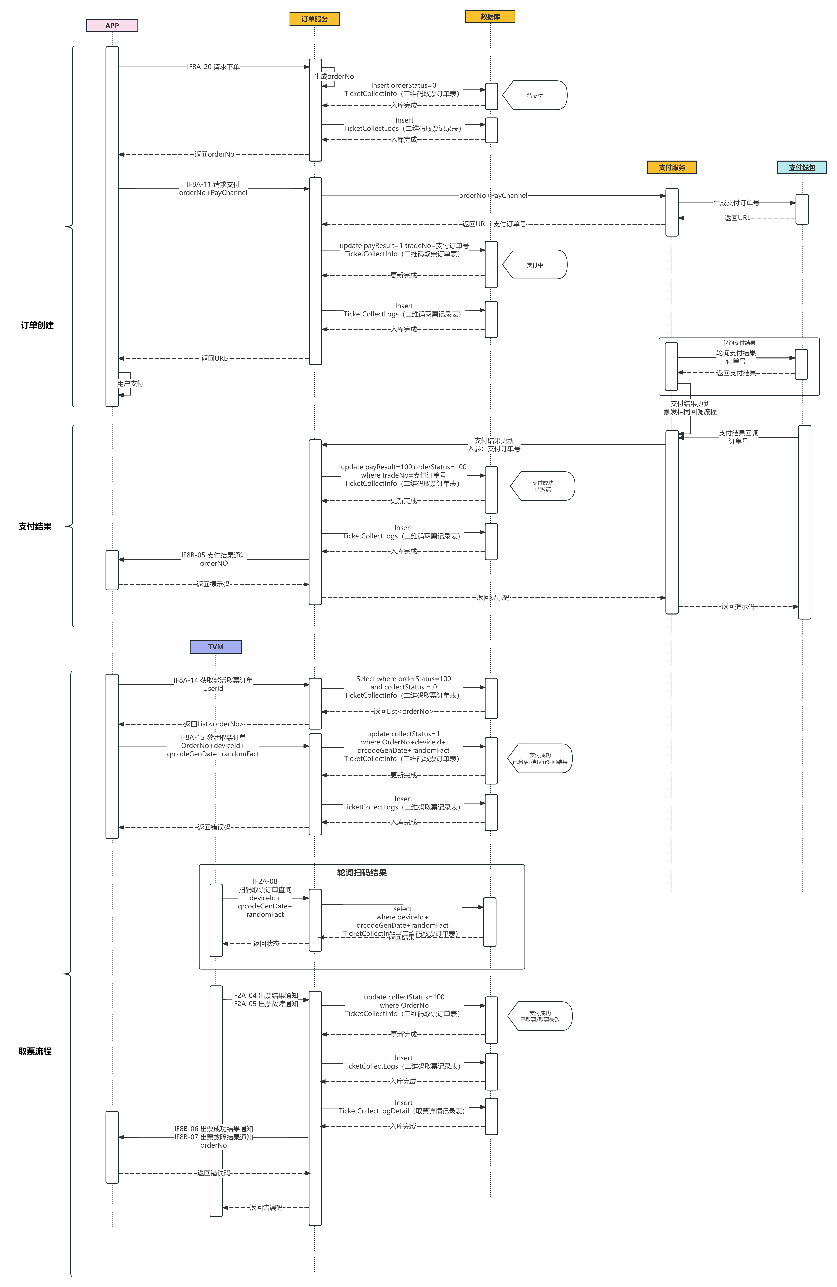
    - 订单创建
APP通过 IF8A-20 接口向订单服务发起下单请求。订单服务生成全局唯一的订单编号（orderNo），并在数据库 TicketCollectInfo（二维码取票订单表） 中插入初始记录，订单状态（orderStatus）置为 0（待支付）；同时向 TicketCollectLogs（二维码取票记录表） 写入操作日志。入库完成后，订单服务将orderNo返回给APP，完成订单创建。
    - 请求支付
APP获取orderNo后，通过 IF8A-11 接口发起支付请求，传入订单编号及支付渠道（PayChannel）。订单服务将请求转发至支付服务，支付服务向支付钱包申请生成支付订单号并获取支付URL。订单服务收到支付URL及支付订单号（tradeNo）后，更新 TicketCollectInfo 表：将支付结果（payResult）置为 1（支付中），记录外部交易流水号（tradeNo），订单状态进入支付中；同时插入 TicketCollectLogs 记录。随后订单服务将支付URL返回给APP，由APP调起支付钱包完成用户支付。
    - 支付结果更新
用户完成支付后，支付钱包通过回调或支付服务主动轮询的方式通知支付结果。支付服务向订单服务发起支付结果更新请求（入参：支付订单号、UserId）。订单服务核对tradeNo后，更新 TicketCollectInfo 表：将payResult置为 100（支付成功），orderStatus置为 100（待激活），表示该订单已付款但尚未在TVM侧激活取票；并插入 TicketCollectLogs 记录。随后，订单服务通过 IF8B-05 接口向APP发送支付结果通知，告知用户支付成功并可前往TVM取票。
    - 获取并激活取票订单
用户在TVM上选择互联网取票功能，TVM通过 IF8A-14 接口向订单服务发起获取激活取票订单请求（入参：UserId）。订单服务查询 TicketCollectInfo 表中满足 orderStatus=100（支付成功）且collectStatus=0（待取票） 的记录，返回符合条件的订单列表（List<orderNo>）给TVM。用户确认取票后，TVM通过 IF8A-15 接口发起激活请求，传入OrderNo、设备编号（deviceId）、二维码生成日期（qrcodeGenDate）及随机因子（randomFact）。订单服务更新 TicketCollectInfo 表：将取票状态（collectStatus）置为 1（已激活-待TVM返回结果），完成订单与TVM设备的绑定；并插入 TicketCollectLogs 记录。此后TVM展示取票二维码供用户扫描，或扫描用户APP中的取票码。
    - 轮询扫码结果
在取票过程中，TVM通过 IF2A-08 接口持续轮询订单状态（入参：deviceId、qrcodeGenDate、randomFact），订单服务返回当前扫码及订单处理状态，TVM据此判断是否可以执行出票。
    - 出票结果处理
TVM完成实体票发售或发生故障后，通过 IF2A-04（出票结果通知） 或 IF2A-05（出票故障通知） 向订单服务上报最终出票结果。订单服务更新 TicketCollectInfo 表：将collectStatus置为 100（已取票/取票失败），标识该订单生命周期结束；同时向 TicketCollectLogs 及 TicketCollectLogDetail（取票详情记录表） 写入详细出票信息，完成审计留痕。随后，订单服务通过 IF8B-06（出票成功结果通知） 或 IF8B-07（出票故障结果通知） 向APP推送最终取票结果，用户可在APP内查看出票详情或办理后续退改业务。
状态说明：本场景涉及订单状态（orderStatus）与取票状态（collectStatus）两个独立维度。orderStatus控制支付生命周期（0-待支付、100-支付成功），collectStatus控制取票生命周期（0-待取票、1-已激活-待TVM返回结果、100-已取票/取票失败）。两状态联合构成完整的TVM取票订单状态机。

